Відділ освіти Бібрської міської ради
Великоглібовицький ЗЗСО І – ІІІ ст.
ім. Юліана Головінського

Кобрин О.С.
Тестовий контроль знань
з фізики
Методичні матеріали на допомогу
вчителям фізики

.
Бібрка
2021

О. С. Кобрин Тестовий контроль знань з фізики. - Методичні матеріали на допомогу вчителям фізики.- Бібрка, - 50 с.

Посібник знайомить із педагогічним тестуванням, середовищами створення тестів, які допоможуть учителю проаналізувати інтерактивні системи: MyTest X, onlinetestрad, google -форми, LearningApps.org. Складено тестові завдання та інтерактивні вправи у даних середовищах з фізики, які допоможуть вчителям перевірити якість знань, внести корективи в процес подання інформації здобувачів освіти.

Автор: Кобрин Оксана Степанівна - вчитель фізики Великоглібовицького ЗЗСО І-ІІІ ступенів імені Юліана Головінського, спеціаліст вищої категорії, “старший учитель”

Рецензент:

Онищак І.М., директор Великоглібовицького ЗЗСО І-ІІІст. ім. Юліана Головінського, вища категорія, “старший учитель”

Відповідальний за випуск: Микитів К.С. – спеціаліст І категорії відділу освіти, відповідальна за методичну роботу

Схвалено та рекомендовано для практичного використання методичною радою відділу освіти виконавчого комітету Бібрської міської ради ( протокол № __ від ________2021 р.)

Комп'ютерний набір: Кобрин О.С.

Зміст

- Передмова----------------------------------------------------------------------4-5
- Педагогічні тести------------------------------------------------------------6-12
2.1.Класифікація тестів------------------------------------------------------6
2.2.Етапи розробки педагогічного тесту---------------------------------7
2.3.Типи та форми тестових завдань-------------------------------------8
2.4. Аналіз результатів тестування та критерії оцінювання---------9
2.5.Класифікація середовища тестування--------------------------10-12
- Тестові завдання з фізики------------------------------------------------13-37
- Післямова------------------------------------------------------------------------38
- Список використаної літератури ------------------------------------------39

- Передмова

Традиційним є ототожнення якості освіти із сумою знань, отриманих в процесі навчання. У сучасному світі, де знання, технології оновлюються швидше, ніж життя одного покоління, вимагає змін змісту та цілей освіти. Інформація постійно зростає, старіє та набуває якісно нових форм, потребує від людини нових компетентностей. Процес навчання змінюється з простого накопичення знань на формування потреби, вмінь та навичок самостійно засвоювати нові знання, щоб забезпечити власну конкурентоздатність протягом усього життя. Швидкоплинний розвиток технологій, розвиток сфери досліджень, щоденне збільшення наукової, технічної інформації впливають на якісний розвиток освітньої галузі. Зазначені показники вносять значні корективи у визначенні цілей і методів сучасної освіти. Ці фактори спонукають педагогів впроваджувати нові підходи в освітній процес. 21 століття вимагає оволодіння такими навичками та вміннями як критичне мислення, співробітництво, самоосвіта, самостійне прийняття рішень.
Сучасні діти дуже швидко розвиваються, легко опановують цифрові технології. Зрозуміло, що і засоби навчання сучасних дітей мають відповідати вимогам сьогодення. Застосування мобільних ґаджетів для вирішення освітніх завдань у поєднанні з традиційною формою надають педагогу безмежні можливості, перетворюють навчання в цікаву, стимулюючу, дослідницьку діяльність.
Головним напрямом інновацій в освіті є впровадження форм та методів особистнісно-зорієнтованого навчання. Застосування новітніх підходів сприяє підвищенню ефективності функції освіти, сприяє всесторонньому, гармонійному розвитку здобувача освіти, допомагає виробити необхідні в житті і навчанні корисні навики і якості.
Сучасне оцінювання не повинно зводитись до виявлення недоліків, прогалин, а слід розглядати як аналіз освітнього процесу для визначення напрямків його вдосконалення. Оцінювання – це не фіксація результатів, а підвищення якості освіти.
Ефективне засвоєння нових знань, виховання свідомого ставлення до навчання, формування акуратності, працьовитості, цілеспрямованості, активізації уваги, активного мислення сприяє систематична перевірка знань. При використанні тестового контролю забезпечуються рівні умови перевірки для всіх здобувачів освіти, підвищується об'єктивність перевірки їхніх знань. Метод електронного тестування вносить розмаїтість у навчальну роботу, підвищує цікавість до фізики. Варіанти завдань індивідуальні для кожного, що дуже важливо для школяра. Тестові технології – це не лише інструмент здійснення педагогічного контролю, а й ефективний навчальний інструмент.

2.Педагогічні тести
2.1.Класифікація тестів
Контроль за формуванням нових знань і умінь в процесі навчання можна проводити, використовуючи поточне та діагностичне тестування. Поточний тест використовується для визначення якості засвоєння матеріалу за окремим розділом або темою. Завдання тесту націлені на перевірку досліджуваного або щойно вивченого матеріалу або теми. Він виконує функцію зворотного зв’язку між вчителем та здобувачем освіти. Якщо більшість тестованих не справляється з поточним тестом, то необхідне додаткове повторення, деталізація і закріплення матеріалу. Якщо невелика частина школярів не справилась з тестом, то освоєння нових тем та розділів дисципліни триває за планом, а з слабкими проводиться індивідуальна робота. Поточний тест сприяє своєчасному виявленню та усуненню прогалин у процесі навчання. На відміну від традиційних засобів контролю поточне тестування ефективніше, оскільки економить час і зусилля учителя. Даний вид контролю може бути представлений в комп’ютерному варіанті, що дозволяє учням самостійно контролювати свої знання та вміння. Поточний тест часто супроводжується конкретними рекомендаціями для виправлення допущених помилок і навчальними модулями для кожної одиниці матеріалу. Навчальний матеріал може містити визначення, правила, формули, алгоритми виконання завдань, фактичний матеріал, приклади.
Діагностичний тест, який використовується в поточному контролі, спрямований на виявлення причин допущених помилок, на з’ясування, чому виникли ті чи інші прогалини в знаннях учнів, систематичні помилки. Він складається із завдань, на певну конкретну область змісту, такі завдання відрізняються деталізацією, це допомагає відстежити, на якому етапі виникають помилки. Діагностичний тест проводиться після поточного, коли виявлені систематичні помилки, стійкі прогалини. Аналіз результатів діагностичного тесту допомагає встановити причини помилок і шляхи їх усунення.
Підсумкове тестування проводиться після закінчення навчання і служить для оцінки результатів навчання, тобто визначає його ефективність: наскільки реальні результати збігаються з очікуваними, запланованими, наскільки вони відповідають стандарту. Підсумковий тест охоплює досить широку область змісту вивченої теми, розділу, дисципліни, етапу навчання. У підсумковий тест включаються завдання на перевірку знань найважливіших елементів змісту, сформованість необхідних навичок.
Переваги комп’ютерного тестування в швидкості обробки та економії паперу.

2.2.Етапи розробки педагогічного тесту
Підготовка та використання тесту передбачає наступну послідовність виконання дій:
1. Визначення мети тестування, області змісту, вибір виду тесту, підходу до його створення.
2. Аналіз змісту навчальної дисципліни та відбір змісту для тесту.
3. Визначення структури тесту. Розробка специфікації тесту.
4. Створення завдань у тестовій формі.
5. Експертний аналіз змісту та форми тестових завдань.
6. Доопрацювання змісту та форми завдань за результатами експертизи.
7. Розробка та проведення пробного тестування.
8. Збір емпіричних результатів.
9. Статистична обробка результатів тестування.
10. Оцінка якості завдань у тестовій формі і тесту в цілому за допомогою статистичних методів.
11. Створення тестових завдань. Коригування тесту за результатами попереднього етапу.
12. Складання остаточного варіанта тесту, нормування (встановлення норм) і стандартизація тесту.
З метою спрощення процедури складання тесту навчальний матеріал повинен бути достатньо формалізований, тобто кожен розділ, тему навчальної дисципліни необхідно надавати у вигляді таких питань або задач, які найбільш повно відображують зміст предмету. Тест не може складатися лише з легких або важких завдань, він повинен включати в себе завдання різних рівнів складності, починаючи з легкого та закінчуючи важким, на які можуть правильно відповісти декілька здобувачів освіти.

2.3.Типи та форми тестових завдань
У сучасній тестології розрізняють такі типи завдань у тестовій формі:
- Завдання закритого типу з вибором правильних відповідей дозволяє вибір однієї правильної відповіді чи кількох із запропонованих варіантів. Завдання складається з інструкції, основної частини і варіантів відповідей. Основний текст завдання формулюється у вигляді твердження, іноді у формі питання, може включати графік, малюнок, формули, діаграми .
- Завдання з множинним вибором на вибір однієї правильної відповіді мають високу ймовірність вгадування. У теорії ця проблема розв’язується застосуванням завдань, які вимагають обрати кілька правильних відповідей або найкращий варіант із запропонованих. У таких завданнях блок відповідей суттєво розширюється, оскільки, крім дистракторів, містить кілька близьких до правильного варіантів.
- Завдання з вибором кількох правильних відповідей мають переваги в сенсі технологічності, наукової обґрунтованості, широти, глибини та точності в процесі перевірки знань.
- Завдання на встановлення відповідності вимагають встановити відповідність між елементами двох запропонованих наборів. Це зручна форма тестового завдання для перевірки так званих «асоціативних знань», взаємозв’язків між фактами, явищами, формою та змістом. Для зменшення ймовірності вгадування необхідно, щоб один з наборів мав більшу кількість елементів, ніж інший. Елементи в наборах бажано розміщувати в алфавітному чи числовому порядку, набори повинні складатися з однорідних елементів.
- Завдання на встановлення правильної послідовності можуть бути використані для перевірки сформованості алгоритмічного мислення та алгоритмічних знань, інших умінь та навичок пізнавальної діяльності.
- Завдання відкритого типу спрямовані на доповнення (або завдання з короткою відповіддю); завдання з розгорнутою відповіддю. Для завдання з розгорнутою відповіддю необхідно не просто знати, щоб вибрати правильну відповідь із запропонованих варіантів. Розгорнута відповідь може бути довільною за розміром та формою, містить повний розв’язок задачі з поясненнями або твір (есе). Виконання такого завдання несе інформацію про здатність до критично мислення, інтерпретації ідей, про вміння відрізняти факти від суджень, робити обґрунтовані висновки.
Кожному навчальному предмету притаманний свій власний зміст. Тому немає і не може бути єдиних рекомендацій для правильного обирання форми. Багато залежить від мистецтва учителя, його досвіду, вміння та бажання розробляти тест.

2.4. Аналіз результатів тестування та критерії оцінювання
Після тестування слід зробити аналіз його результатів. Він необхідний для того, щоб здобувач освіти міг перевірити, наскільки адекватно він оцінює свої знання та скоректувати свою підготовку. Учитель не лише фіксує факт помилок але й ґрунтовно пояснює причини помилкових дій. Здобувачам освіти, які припустилися помилок, надається можливість у письмовому вигляді або усно відповісти на питання: «Чому обрана відповідь не вірна?» «Наведіть докази на користь вірної відповіді». Робота над помилками, осмислення помилки, її причини значно покращують засвоювання матеріалу. Таким чином здобувач освіти не вгадує вірний варіант відповіді. З метою проведення аналізу результатів тестування доцільно скласти таблицю, в якій вірні відповіді на питання позначаються знаком «+», а помилкові знаком «–».
Аналіз результатів дозволяє за кожним питанням визначити відсоток здобувачів освіти, які навели вірну відповідь. Якщо частина вірних відповідей перевищує 70%, то враховується, що певний елемент знань засвоєний та в подальшому не потребує переробки. При більш низьких результатах за окремими питаннями завдання необхідно повторно допрацювати.

2.5.Класифікація середовища тестування
Тестове опитування має велику популярністю під час онлайн навчання. Адже воно дозволяє швидко та ефективно перевірити рівень засвоєння учнями матеріалу та автоматично конструювати статистичні дані з успішності за підсумками проведених робіт. Онлайн тестування створює нові виклики для дотримання норм і правил академічної доброчесності. Для здобувачів освіти виникає можливість списування, для учителя постає проблема справедливого оцінювання. Розраховувати на високий рівень академічної доброчесності можуть ті заклади освіти, які постійно впроваджували під час очного навчання, де була вибудувана довіра між учасниками освітнього процесу.
Існує досить багато сервісів, за допомогою яких учитель може створювати інтерактивні вправи, онлайн тестування, електронне тестування. Яке дає можливість швидко оцінити знання та уміння здобувачів освіти. Педагог може використати вже існуючі тести, складені фахівцями, або застосувати конструктор та створити власні тести.
Пропоную розглянути деякі сервіси та сайти:
Майстер-Тест - безкоштовний освітній сервіс, орієнтований на створення тестів та проведення онлайн тестування з навчальною метою. Чудово підходить для організації тематичного та контрольного оцінювання знань.
LEARNINGAPPS - сервіс для підтримки навчального процесу шляхом створення та збереження інтерактивних вправ ігрового характеру. Завдання найкраще підходять для проведення узагальнення та систематизації знань з певної дисципліни. За допомогою платформи можна створювати 18 різновидів завдань: знайти пару, кросворд, класифікація, числова пряма, просте упорядкування, фрагменти зображення, вільна текстова відповідь, вікторина, заповнити пропуски, колекція вправ, аудіо-, відеоконтент, перший мільйон, пазл «Вгадай слово», шибениця, знайти слова, гра «Парочки».
ONLINE TEST PAD-безкоштовний багатофункціональний сервіс для проведення навчання і тестування онлайн. Зручний сайт для створення різноманітних навчальних матеріалів та типів завдань, структурування їх за папками. До того ж на сайті у загальному доступі розташована величезна кількість завдань з основних шкільних предметів. Інтерфейс представлений кількома мовами, серед яких – українська. Містить вбудований конструктор тестів з багатьма налаштуваннями типів питань та результатів, статистичних звітів та стилізації завдань. Формат тестових запитань включає 17 варіантів: одна чи декілька правильних відповідей, відповідь у довільній формі, встановлення послідовності та відповідності, заповнення пропусків, слайдер, службовий текст, завантаження файлу, послідовне виключення, інтерактивний диктант. Платформа Online Test Pad дозволяє не лише перевірити знання з теми, а й актуалізувати, відкоригувати знання учнів, надає аналіз відповідей після завершення, автоматично виставляє оцінку, зберігає бали та результати проходження в окрему таблицю. Також має функцію перемішування питань, що обумовлює індивідуальний підхід.
Google Форма - тест дозволяє закріпити знання, диференційовано підійти до освітнього процесу або виявити прогалини в знаннях учнів, які недостатньо якісно засвоїли навчальний матеріал. Якщо більшість учнів не виконали тест, то слід внести корективи в процес подання інформації, можливо, повернутися до засвоєння певних предметних компетенцій.
Сайт (Всеосвіта та На урок) містять вбудоване середовище для тестування з певними типами питань. Можливий варіант складання тестів самостійно, або використовувати з бібліотеки тестів уже готові. Дозволяє не лише перевірити знання з теми, а й актуалізувати, відкоригувати знання учнів, надає аналіз відповідей по завершенню, автоматично виставляє оцінку, зберігає бали та результати проходження в окрему таблицю EXCEL. Також має функцію перемішування питань, що обумовлює індивідуальний підхід.
MyTest X. За допомогою програми можливо організовувати і проводити тестування у класі без доступу до мережі інтернет. Дана програма працює з дев'ятьма типами завдань: один вибір, декілька варіантів вибору, встановлення порядку дотримання, встановлення відповідності, вказівка вірного або помилкового твердження, ручне введення числа, ручне введення тексту, вибір місця на зображенні, перестановка букв. У тесті можна використовувати будь-яку кількість різних типів питань . Програма складається з трьох модулів: модуль тестування (Myteststudent), редактор тестів (Mytesteditor) і журнал тестування (Mytestserver). Для створення завдань є дуже зручний редактор тестів. До кожного завдання можна задати складність (кількість балів за правильну відповідь). Є можливість використовувати декілька варіантів питання, зручно створювати вибірку завдань для учнів, переставляти завдання і варіанти відповідей. Це значно зменшує можливість списування при проходженні одного і того ж тесту декількома здобувачами освіти або повторному проходженні тесту. За допомогою програм Mytest X можливо організувати як локальне, так і мережеве тестування. Програма підтримує декілька незалежних один від одного режимів: навчальний, штрафний, вільний і монопольний. Якщо учень не може виконувати тест (наприклад, за станом здоров'я), то за 1-2 хвилини можна сформувати “паперовий ” варіант тесту.
Після закінчення тестування програма оцінює роботу учня за шкалою, яку вибирає учитель, а також дає можливість проаналізувати правильні і неправильні відповіді. Порядок запитань при кожному запуску програми різний.

3.Приклади тестів з фізики.
Тестування розроблено у редакторі MyTest X для учнів 7 класу з тем «Взаємодія тіл. Сила» та «Механічна робота та енергія».

Тест № 1 Сили види сил.
1. Яке явище називають взаємодією?
______________________________________
2. Як буде рухатись тіло, якщо воно не взаємодіє з іншими тілами.
Виберіть один із 3 варіантів відповідей:
1) рівномірно;
2) нерівномірно;
3) стояло б на місці;
3. Яке явище називають інерцією?
Виберіть декілька варіантів відповідей :
1.Якщо на тіло не діють інші тіла , воно рухається з постійною
швидкістю або зберігає стан спокою .
2. Причиною зупинки тіла є сили опору ( сила тертя , сила опору
повітря ).
3. Явище збереження швидкості руху тіла , якщо на нього не діють
інші тіла або дія інших тіл компенсована.
4. Здатність тіла змінювати свою швидкість , якщо на нього не
діють інші тіла .
5. Для зміни швидкості тіла потрібний певний час .
4.Що є мірою інертності тіла ?
Виберіть один із 5 варіантів відповідей:
1) швидкість;
2) шлях ;
3) час;
4) маса;
5) сила;
5. Встановіть взаємозв’язок
Вкажіть співвідношення для всіх 5 варіантів відповідей:
1) F= μN 1.Співвідношення між масами і
швидкостями взаємодіючих тіл .
2) F=-kx 2.Сила тертя .
3) P=mg 3.Cила тяжіння.
4) F=mg 4. Закон Гука.
5. Вага тіла.
6. Яку силу називають силою тяжіння ?
Запишіть відповідь :
__________________________________________
7.Що таке вага тіла ?
Запишіть відповідь :
__________________________________________
8.Яка сила тяжіння діє на зайця, якщо його маса дорівнює 40 кг? Чому дорівнює вага зайця?
Запишіть числове значення:
Р= ___________________________
F= ___________________________
9.Автомобіль з вимкнутим двигуном зупиняється внаслідок ...
Виберіть один із 4 варіантів відповідей:
1) дії сили тяжіння ;
2) дії ваги тіла ;
3) дії сили тертя ;
4) взаємодії коліс з дорогою;
10. Щоб зменшити шкідливу дію тертя , в техніці застосовують ...
Виберіть декілька із 4 варіантів відповідей:
1) змащення ;
2) посипають піском;
3) кулькові і роликові підшипники;
4) полірування поверхні;
11. Який напрям сил у природі .
Вкажіть співвідношення для всіх 3 варіантів відповідей:
1) у протилежний напрям до зміщення частинок тіла ;
2) у протилежний напрям до руху тіла ;
3) вниз до Землі ;
4) ліворуч
1.Сила тяжіння .
2. Сила пружності .
3.Сила тертя .
12. Якщо маса води у відрі зменшиться у 2 рази, чи зміниться її
вага? Як?
Виберіть один із 5 варіантів відповідей:
1) не зміниться ;
2) збільшиться у 2 рази ;
3) зменшиться у 2 рази ;
4) збільшиться у 4 рази ;
5) збільшиться у 4 рази ;

Тест № 2. Тиск . Закон Архімеда.
1. Яку фізичну величину називають тиском ?
Виберіть один із трьох варіантів відповідей:
- фізична величина , яка дорівнює відношенню сили до площі
поверхні, на яку вона діє , за умови , що поверхня перпендикулярна до напряму сили і сила розподіляється на всю поверхню ;
- фізична величина, яка дорівнює добутку сили до площі поверхні,
на яку вона діє , за умови , що поверхня перпендикулярна до напряму сили і сила розподіляється на всю поверхню ;
3) це сила , яка діє перпендикулярно до поверхні .
2. Силою тиску називають…
Виберіть один із трьох варіантів відповіді:
1) фізична величина , яка дорівнює відношенню сили до площі
поверхні, на яку вона діє, за умови, що поверхня
перпендикулярна до напряму сили і сила розподіляється на всю
поверхню;
- фізична величина, яка дорівнює добутку сили до площі поверхні,
на яку вона діє, за умови, що поверхня перпендикулярна до напряму сили і сила розподіляється на всю поверхню;
3) це сила, яка діє перпендикулярно до поверхні.
3.Встановити взаємозв'язок
Встановіть взаємозв’язок для 4 варіантів відповіді:
1) при збільшенні об'єму ;
2) при збільшенні температури;
3) при зменшенні об'єму ;
4) при зниженні температури .
1.При постійній температурі газу
тиск збільшується .
2.При постійній температурі газу
тиск зменшується .
3.При постійному об'ємі газу його тиск збільшується .
4.При постійному об'ємі газу його тиск зменшується .
4. На руку людини сів комар . Виберіть правильне твердження .
Виберіть один із трьох варіантів відповіді:
1.Комар чинить на шкіру більший тиск при укусі, ніж танк на
дорогу.
2. Чим більша сила , яка діє на поверхню , тим менший тиск .
3. Чим більша площа опори , тим більший тиск .
5.Встановіть взаємозв'язок для 5 варіантів відповідей :
1) ρ₁h₁= ρ₂h₂
2) F=ρgV
3) P=ρgh
4) $\frac{F_{2}}{F_{1}}=\frac{S_{2}}{S_{1}}$
- Змінюючи площі поперечного перерізу циліндрів, можна
змінювати силу, яка діє на них з боку рідини.
2. Тиск рідини на дно посудини .
3.У сполучених посудинах співвідношення між висотами і
густинами
4. Закон Архімеда .
5. Тиск .
6.Із поданих фраз складіть закон Паскаля
Встановіть порядок послідовності усіх 5 варіантів відповідей :
1)що знаходяться в закритій посудині ;
2)тиск , який діє;
3) передається у кожну точку;
4) на рідину або газ;
5) рідини або газу;
7.Одиницею вимірювання тиску в системі СІ є
Запишіть відповідь:
__________________________________________
8.Які посудини називаються сполученими ?
Запишіть відповідь:
_________________________________________
9.Лід витримує тиск 8кПа. Чи зможе пройти по цьому льоді автомобіль масою 3,2 т , якщо площа всієї поверхні його опори 800см² ?
Виберіть один із 2 варіантів відповідей:
1.Так , бо тиск =40кПа
2.Ні , бо тиск =40кПа
10.Дослід за допомогою якого вперше було виміряно атмосферний тиск запропонував у XVI cт . італійський учений ...
Складіть слово з букв:
ІЛОЕТРІРЛЧ - __________________________________________
11. Встановіть взаємозв'язок для 5 варіантів відповідей :
1) збільшенням висоти над поверхнею Землі ;
2) 133,3 Па;
3) барометром;
4) зменшенням висоти над поверхнею Землі ;
5) кожні 11 м висоти .
1.Атмосферний тиск вимірюють.
2. Атмосферний тиск зменшується із.
3. Атмосферний тиск збільшується із .
4. Тиск змінюється на 1мм. рт. ст..
5. 1мм . рт. ст. =.
12.Виберіть правильне твердження . По тонкому льоду безпечніше повзти, ніж іти .
Виберіть один із 3 варіантів відповідей
- Людина , яка повзе , тисне на лід з меншою силою, ніж та, що
йде.
2. У людини , яка йде , площа опори більша, ніж у тої, яка повзе.
3. Людина чинить на лід менший тиск, ніж та, яка йде.
13.Які машини називають гідравлічними ?
Запишіть відповідь:
__________________________________________
14.Встановіть взаємозв'язок для 3 варіантів відповіді:
1) F_{тяж}= F_{А} 1. Тіло тоне .
2) F_{тяж}<F_{А} 2. Тіло спливає.
3) F_{тяж}>F_{А} 3. Тіло плаває в середині рідини .

15. Встановіть взаємозв'язок 4 варіантів відповідей:
1) глибина, на яку судно занурюється у воду ;
2) найбільша осадка позначається на борту спеціальною лінією;
3) маса води , що витісняється повністю завантаженим кораблем ;
4) якщо від водотоннажності відняти вагу судна .
1.Водотоннажність судна.
2. Вантажопідйомність.
3. Осадка.
4. Ватерлінія.

Тест № 3. Механічна робота та енергія.
1. Коли виконується механічна робота ?
Виберіть декілька із 3 варіантів відповідей :
1. Тіло здійснює переміщення під дією прикладеної до нього сили .
2. Тіло рухається по інерції.
3. Тіло не взаємодіє з іншими тілами .
2. Які сили виконують роботу у випадках :
Встановіть взаємозв'язок для4 варіантів відповідей :
1. Сила тертя .
2. Сила пружності .
3. Сила тяжіння .
4. Результат дії порохових газів .
1.Падіння каменю на Землю.
2. Зупинки автомобіля після вимкнення його двигуна .
3. Переміщення кулі у стволі рушниці .
4. Стріла, яка відлітає від лука .
3. Швидкість виконання роботи характеризують фізичною величиною...
Побудуйте слово з букв
ПІНЖТЮТОСУ __________________________________________
4.Одиницею вимірювання потужності в системі СІ є...
Запишіть відповідь :
__________________________________________
5. Яку потужність розвиває двигун мопеда за 5хв , якщо він виконує роботу у 180кДж?
Запишіть числове значення:
N= ___________________________
7. Яку енергію має літак, який летить ?
Допоможіть вибрати правильну відповідь :
1) вітрову енергію;
2) кінетичну енергію;
3) потенціальну енергію;
4) світлову енергію.
7.Одиницею вимірювання роботи в системі СІ є...
Запишіть відповідь:
__________________________________________
8. Людина переміщує вантаж на висоту 5 м , прикладаючи у напрямі переміщення силу 300 Н . Яку роботу виконала при цьому людина ?
Запишіть числове значення:
А= ___________________________
9. Що характеризує робота?
Запишіть відповідь:
__________________________________________
10. Коли не виконується механічна робота ?
Виберіть декілька із 3 варіантів відповідей :
1. Тіло здійснює переміщення під дією прикладеної до нього сили .
2. Тіло рухається по інерції .
3. Тіло не взаємодіє з іншими тілами .
11. Що таке робота ?
Запишіть відповідь:
__________________________________________
12. Встановіть взаємозв’язок
Встановіть взаємозв'язок для 5 варіантів відповідей :
1) P = $\frac{A}{t}$
2) E_{k}= $\frac{mϑ^{2}}{2}$
3) А = - mgh
4) ƞ=$\frac{A_{k}}{A_{п}}$
5) А = mgh
1.Робота сили тяжіння під час руху тіла вгору.
2. Потужність.
3.Робота сили тяжіння під час руху тіла вниз .
4.Кінетична енергія .
5.Коефіцієнт корисної дії механізму .

Тест № 4 Прості механізми
1.Що таке важіль і для чого його застосовують ?
Виберіть декілька із 5 варіантів відповідей:
1.Застосовують для зміни напряму і значення сили
2. Жорсткий стержень
3. Тверде тіло , яке не має осі обертання
4. Жорсткий стержень , який має вісь обертання .
5. Застосовують для руху автомобіля
2.Важіль має певні характеристики .
Вкажіть співвідношення для всіх 4 варіантів відповідей:
1) лінія , перпендикулярна до поздовжньої осі важеля ;
2) це лінія , яка показує напрям дії сили ;
3) це найкоротша відстань до лінії дії сили ;
4) це точка , в якій на важіль діє тіло;
1.Точка прикладання сили.
2. Вісь обертання .
3. Лінія дії сили .
4. Плече сили .
3 Виберіть умову рівноваги важеля .
Виберіть декілька із 5 варіантів відповідей:
1) F=mg
2) F₁l₂ = F₂l₁
3) M₁ ₌ M₂
4) F₁l₁ = M₁
5) F=µN
4. Що таке момент сили ?
Запишіть відповідь :
__________________________________________
5. Що є одиницею вимірювання моменту сили в системі СІ ?
Запишіть відповідь :
__________________________________________
6. Розгляньте малюнок та розв’яжіть задачу . 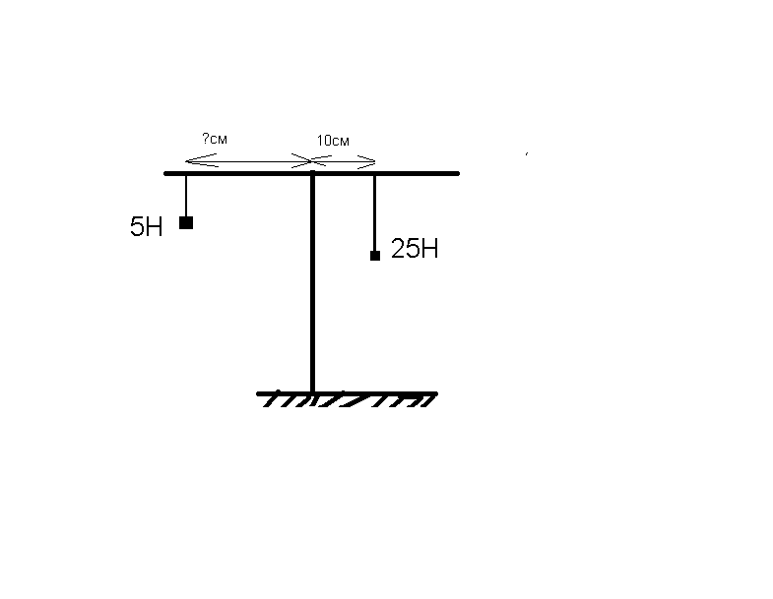

Запишіть числове значення :
l₁= ___________________________
7. Виберіть правильні твердження для нерухомого блоку .
1) Вісь , яка закріплена і при підйомі не рухається .
2) Це блок , що піднімається і опускається разом з вантажем .
3) Змінює напрям дії сили.
4) Дає виграш у силі в два рази .
5) Не дає виграшу у силі .
8. Виберіть правильні твердження для рухомого блоку .
1. Вісь, яка закріплена і при підйомі не рухається .
2. Це блок , що піднімається і опускається разом з вантажем .
3. Змінює напрям дії сили.
4. Дає виграш у силі в два рази .
5.Не дає виграшу у силі .
9. Чому дорівнює момент сили , якщо сила дорівнює 2Н, а плече дії сили 15см ?
Запишіть числове значення :
М= ___________________________
10. Виберіть правильні твердження для похилої площини
Виберіть декілька із 4 варіантів відповідей:
1.Зінює напрям сили .
2.Дістаємо програш у силі в стільки разів , у скільки разів довжина
схилу більша за її висоту .
3.Дістаємо виграш у силі в стільки разів , у скільки разів довжина
схилу більша за її висоту .
4.Полегшує підйом вантажів .
11. У фізиці пристосування для перетворення руху й сили
називають …
Побудуйте слово з букв :
ХРМ МИОАНТЗІАПМИЕИМС __________________________________________
12. Що відносять до простих механізмів ?
Виберіть декілька із 5 варіантів відповідей:
1) ножиці;
2) ніж;
3) плоскогубці;
4) коловорот - для піднімання відра з водою з колодязя ;
5) леміш плуга .

Приклади тестувань з фізики для 8 класу з теми «Теплові явища»
Тест № 1 Кількість теплоти
1.Тепловий рух - це...
Встановіть порядок послідовності :
1)молекул і атомів ;
2)температуру тіла ;
3) безладний рух ;
4) який визначає ;
2. Для вимірювання температури було створено спеціальні прилади -
Побудуйте слово з букв:
ТОЕИЕРМРТМ -> __________________________________________
3.Чим визначається температура ?
Запишіть відповідь:
__________________________________________
4.Встановіть взаємозв'язок .
1) до тіла або над тілом виконують механічну роботу;
2) від тіла виконують механічну роботу;
3) теплопередачі або виконання ним роботи;
1.Внутрішня енергія тіла зменшується внаслідок.
2. Внутрішня енергія тіла збільшується , якщо
теплопередача відбувається в напрямі.

5. Внутрішню енергію тіла можна змінювати двома способами -
Запишіть відповідь:
__________________________________________
6. Встановіть взаємозв'язок :
1) перенесення теплоти , яке може відбуватися без проміжного
середовища і зумовлене випусканням і поглинанням теплового
проміння ;
2) перехід з твердого стану у рідкий ;
3) процес передачі внутрішньої енергії від нагрітого тіла до
холодного без виконання механічної роботи ;
- передавання енергії від одного тіла до іншого в результаті
теплового руху та взаємодії частинок;
5) процес перенесення енергії струменями рідини або газу
1.Теплообмін.
2. Теплопровідність.
3. Конвекція.
4. Випромінювання.
7.Встановіть взаємозв'язок
1) Q=Lm
2) Q=qm
3)Q=cm(t₂-t₁)
4) Q=rm
1. Кількість теплоти, яку потрібно надати тілу під час
нагрівання.
- Кількість теплоти, яку потрібно надати тілу під час плавлення
3.Кількість теплоти, яку потрібно надати тілу під час
випаровування
4. Кількість теплоти, яка виділяється під час згоряння палива.
8. Встановіть взаємозв'язок
1) пароутворення , яке відбувається з вільної поверхні рідини ;
2) пароутворення в усьому об'ємі речовини;
3) процес переходу рідини в пару .
1.Пароутворення .
2. Випаровування .
3. Кипіння .
9. Правдиве твердження чи хибне ?
1.Швидкість випаровування залежить від виду речовини.
2. Швидкість випаровування не залежить від площі поверхні рідини
3. Швидкість випаровування залежить від наявності потоків повітря
і його вологості.
4.Кількість теплоти , яка потрібна для випаровування рідини при
температурі кипіння не залежить від маси рідини.
5.Кількість теплоти , яка потрібна для випаровування рідини при
температурі кипіння , залежить від роду речовини.
10. Яку кількість води можна нагріти від 0⁰С до 100⁰С, спаливши 1кг водню? Питома теплота згоряння водню - 120 МДж/кг.
Питома теплоємність води - 200Дж/кг. ⁰С.
Запишіть числове значення:
m= ___________________________
11. На графіку зображено тепловий процес води .
Встановіть взаємозв'язок для 5 варіантів відповідей:

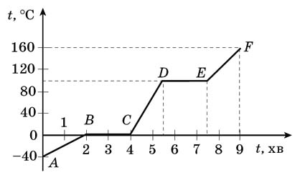
1) нагрівання води ; 1.АВ
2) випаровування; 2. ВС
3) нагрівання льоду; 3. СD
4) кипіння; 4. DE
5) плавлення льоду; 5. EF

Тест № 2 Теплові двигуни
1.Усі теплові машини , незалежно від їх будови й призначення , поділяють на два типи
Запишіть відповідь :
__________________________________________
2. Тепловими двигунами називають
Вкажіть порядок послідовності :
1) внутрішня енергія палива
2) на механічну енергію
3) машини, в яких
4) перетворюється
3. До теплових двигунів належать :
Виберіть декілька із 5 варіантів відповідей:
1) парова машина ;
2) двигун внутрішнього згоряння ;
3) парова турбіна ;
4) газова турбіна;
5) реактивний двигун;
4. Перший поршневий двигун внутрішнього згоряння створив у
1860 р. французький інженер...
Побудуйте слово з букв :
НУРЕАЛ -> __________________________________________
5. Встановіть взаємозв'язок :
1) тіло , відштовхуючись від струменя газу , що витікає , набуває руху в
протилежному напрямі ;
2) тепловий двигун , у якого внутрішня енергія водяної пари перетворюється
в механічну енергію;
3) згоряння палива відбувається у середині двигуна ;
4) тепловий двигун безперервної дії, на лопатках якого енергія стисненого і
нагрітого газу перетворюється в механічну роботу на валу.
1.Парова турбіна .
2.Газова турбіна.
3. Реактивний двигун .
4. Двигун внутрішнього згоряння .
6. Вперше можливість і необхідність використання реактивних двигунів для запуску літальних апаратів у космічний простір обґрунтував у 1903 році ...
Побудуйте слово з букв :
ІЬКЦОИВСЙОКЛ -> __________________________________________
7. Правдиве твердження чи хибне ?
1.Під час роботи теплові двигуни не викидають в атмосферу шкідливих
речовин .
- Речовини , що викидають теплові двигуни, з’єднуються з атмосферною
вологою й утворюють кислоти .
3.Збільшення кількості машин призводить до надмірного забруднення
атмосфери вихлопними газами .
4.Найефективніший спосіб боротьби із забрудненням - заміна двигунів на
електричні, використання енергії Сонця , вітру , Землі .
5.Найефективніший спосіб боротьби із забрудненням - збільшення кількості
машин .
8. Такти двигуна внутрішнього згоряння.
Встановіть взаємозв'язок для 4 варіантів відповідей
- Випуск : випускний канал відкривається і поршень , рухаючись вгору ,
виштовхує відпрацьовані гази , клапан закривається .
- Робочий хід : спалахує іскра на кінці свічі , суміш миттєво згоряє і в
циліндрі зростає тиск , газ штовхає поршень вниз .
- Впуск : впускний клапан відкривається і поршень , який опускається,
засмоктує суміш у камеру згоряння
- Стиск : впускний клапан закривається , поршень піднімається вгору,
стискає суміш .
1) 1 такт
2) 2 такт
3) 3 такт
4) 4 такт

9. Закон збереження та зміни енергії :
Вкажіть порядок послідовності :
1)вона тільки перетворюється
2)при цьому повне значення її зберігається
3) і не створюється з нічого
4) з одного виду на інший ,
5) енергія не зникає
10. Двигун внутрішнього згоряння виконав корисну роботу , яка дорівнює 46МДж і використав при цьому 2 кг бензину . Обчисліть ККД цього двигуна , якщо питома теплота згоряння бензину 46МДж/кг
Запишіть числове значення :
ККД = ___________________________
11. У тепловому двигуні відбуваються такі перетворення енергії :
Виберіть декілька із 5 варіантів відповідей:
1) переходить у потенціальну енергію взаємодії ;
2) при спалюванні палива його внутрішня енергія переходить у внутрішню
енергію пари;
3) розширюючись, газ виконує роботу - при цьому внутрішня енергія газу не
перетворюється в механічну енергію;
4) потенціальна енергія взаємодії переходить у кінетичну енергію руху ;
5) розширюючись, газ виконує роботу - при цьому внутрішня енергія газу
частково перетворюється в механічну енергію ;
12. У 1824 році С. Карно встановив , що теплова машина повинна складатися з ....
Виберіть декілька із 5 варіантів відповідей :
1) робочого тіла;
2) нагрівника ;
3) манометра ;
4) охолоджувача;
5) радіатора;

Інтерактивні вправи у середовищі Learning.aps
Кросворд
Перейшовши за посиланням можна розв’язати кросворд.
Посилання: https://learningapps.org/display?v=pyf7098ea19
Інструкція:Розгадайте кросворд та пригадайте процеси, які супроводжують зміну агрегатного стану речовини. Для учнів 8 класу.

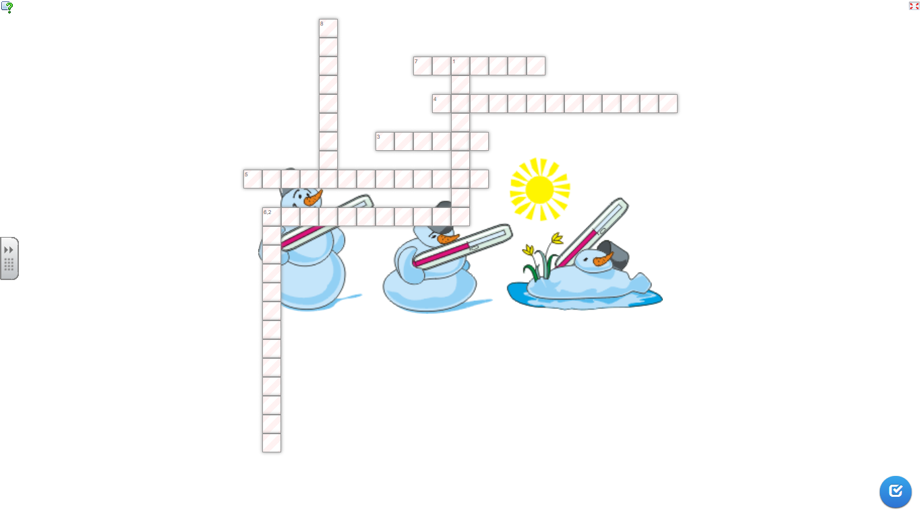
1.Як називається процес переходу речовини з твердого стану в рідкий ?
2.Як називається процес переходу речовини з рідкого стану у твердий ?
3. Одиниці вимірювання кількості теплоти - …
4. Як називають процес переходу речовини з рідкого стану в газоподібний ?
5. Як називають процес переходу речовини з газоподібного стану в рідкий ?
6. Як називають процес переходу речовини з газоподібного стану в рідкий ?
7. Як називають процес пароутворення, який відбувається в усьому об’ємі
рідини ?
8. Прилад для вимірювання температури.

Інтерактивна гра скачки “Як я знаю силу?” ( 7 клас).
Інструкція : Гру можна грати з друзями або з комп’ютером. Вибири правильну відповідь. Якщо ти відповідатимеш правильно, твій кінь прийде перший. Ти переможеш. Бажаю успіху.
Посилання: https://learningapps.org/display?v=p3foa2xm516

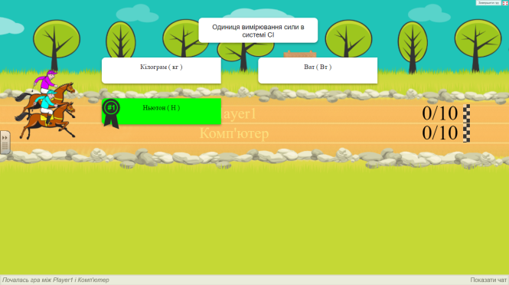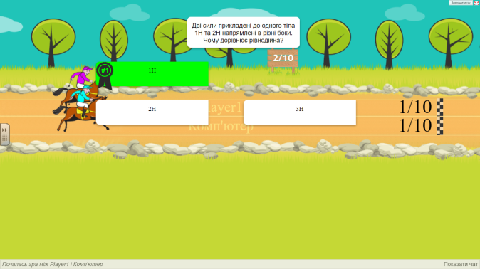

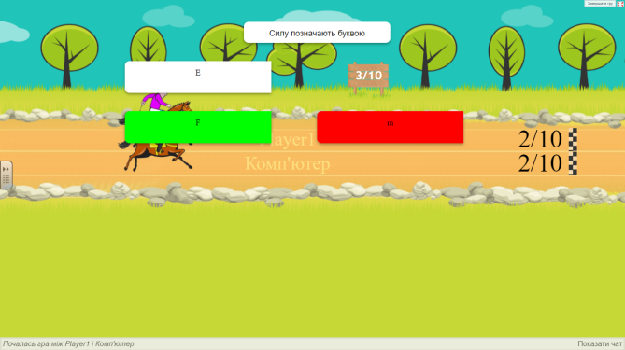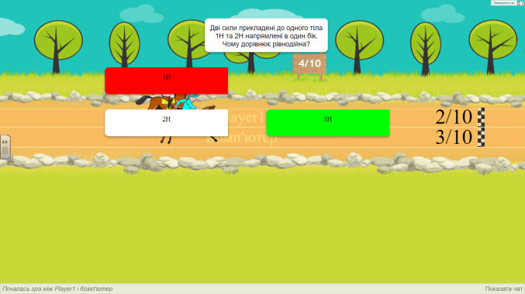
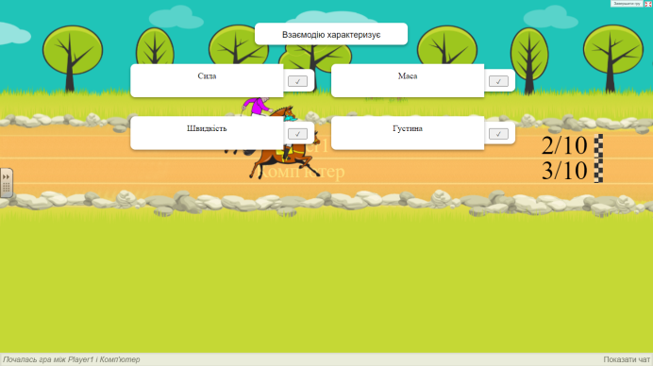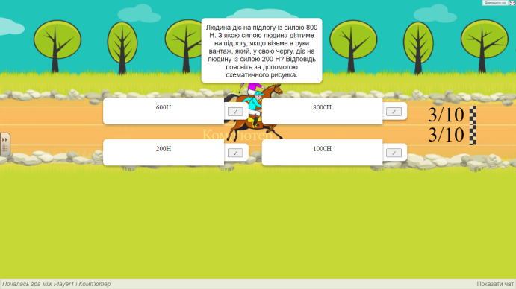

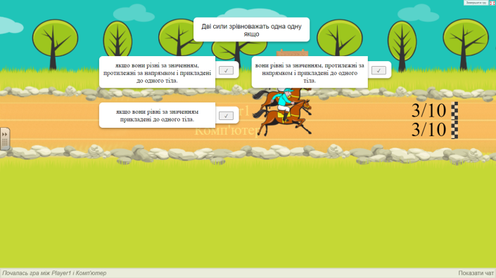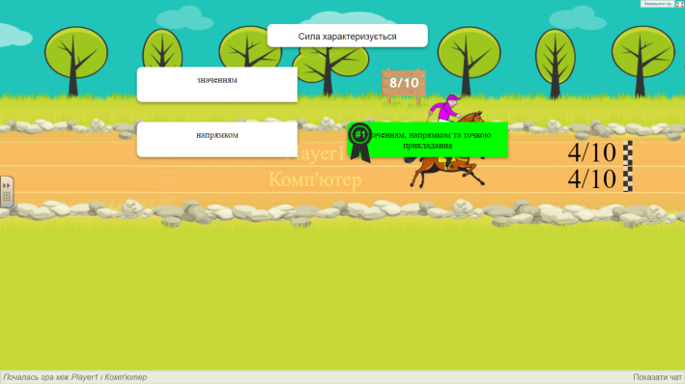

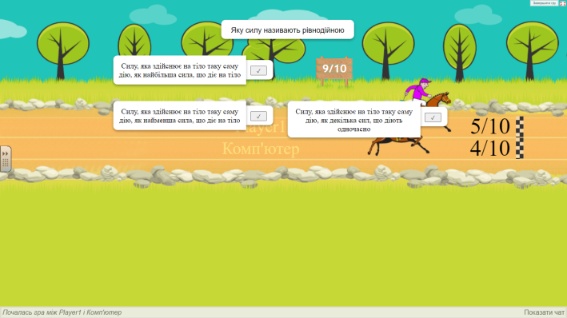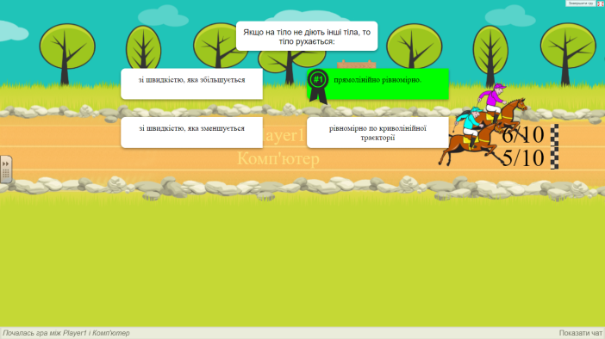

Інтерактивна гра- знайди пару «Будова атома та ядра», 9клас.
Дану вправу можна використовувати при узагальненні й систематизації вивченого матеріалу, повторення на початку уроку. При виборі пари вона зникає.
Посилання: https://learningapps.org/display?v=pve74gf0n21

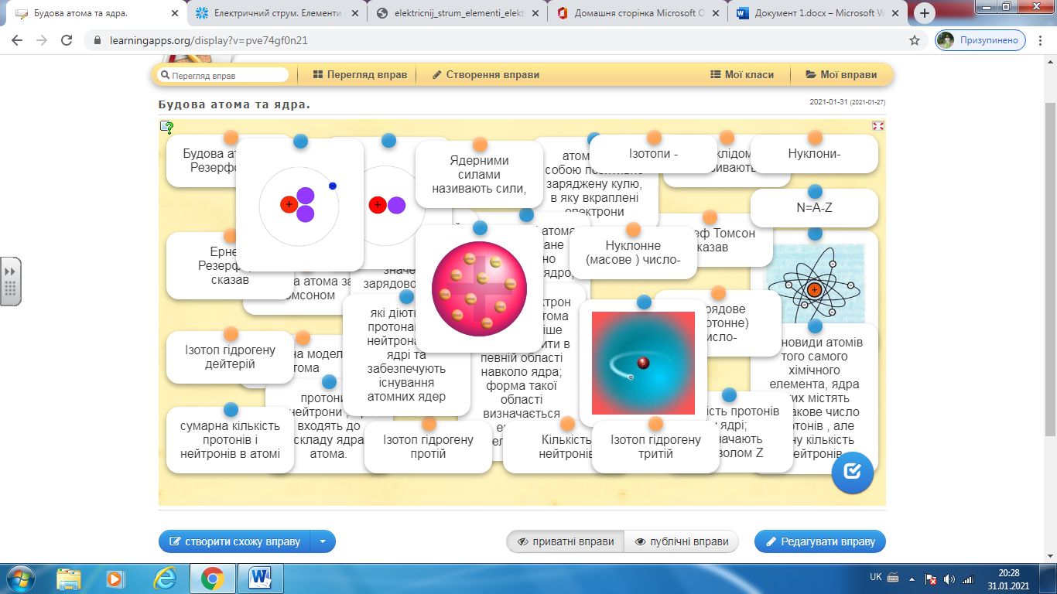

Онлайн - тест на сайті Всеосвіта .
«Електричний струм. Елементи електричного кола», 8 клас
Посилання:https://vseosvita.ua/test/elektrychnyi-strum-elementy-elektrychnoho-kola-4701.html

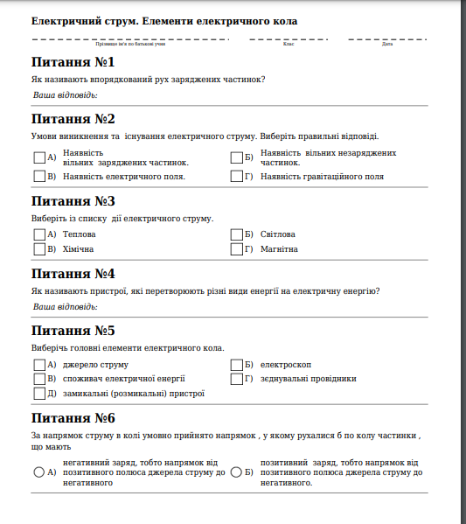
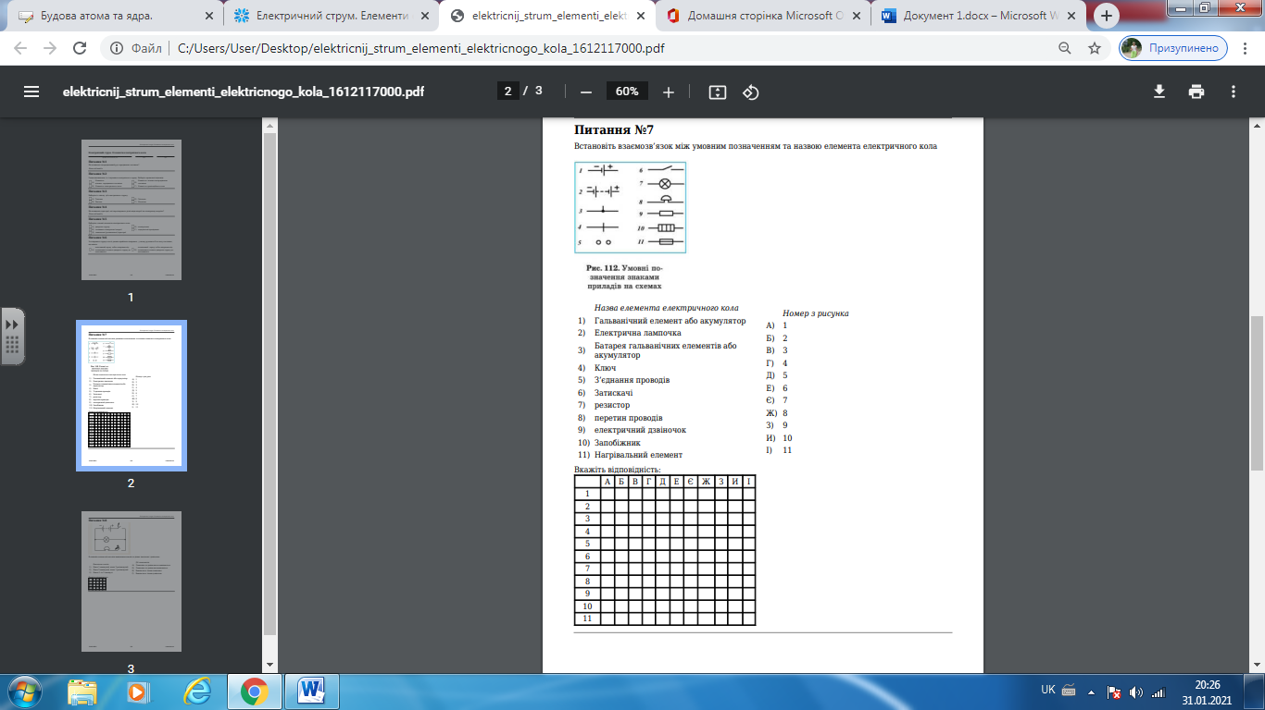

«Закон Ома», 8клас
Посилання: https://vseosvita.ua/test/zakon-oma-5962.html

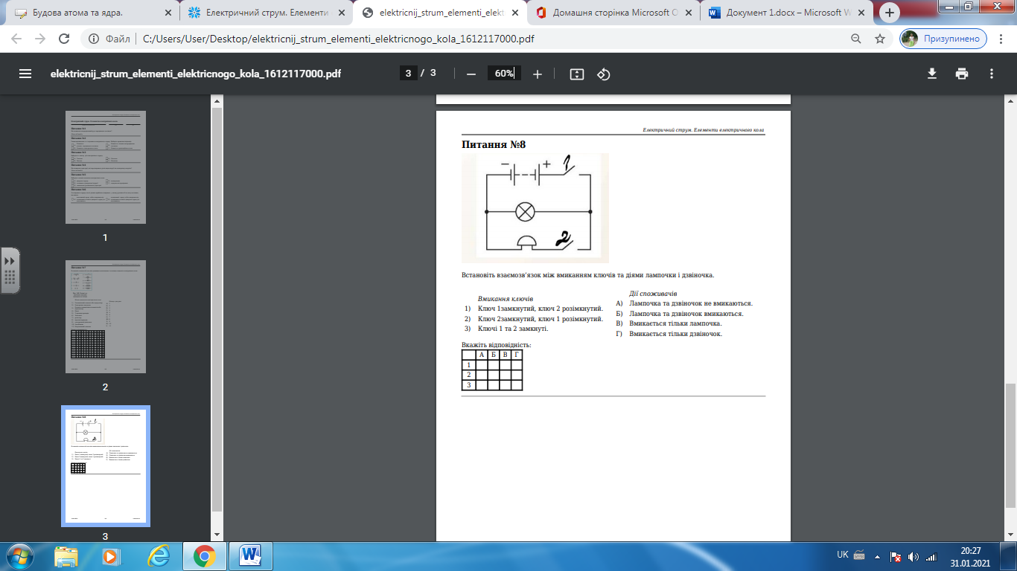

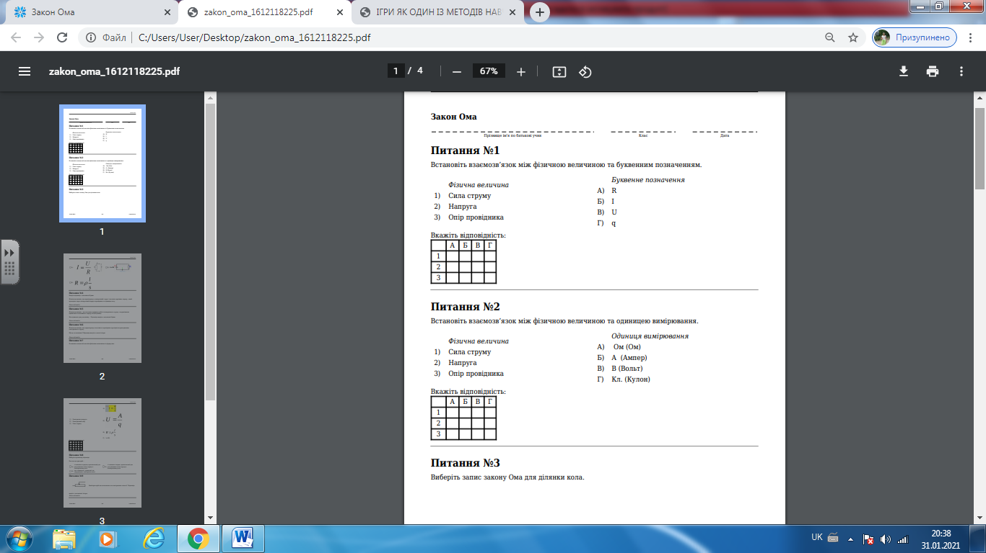

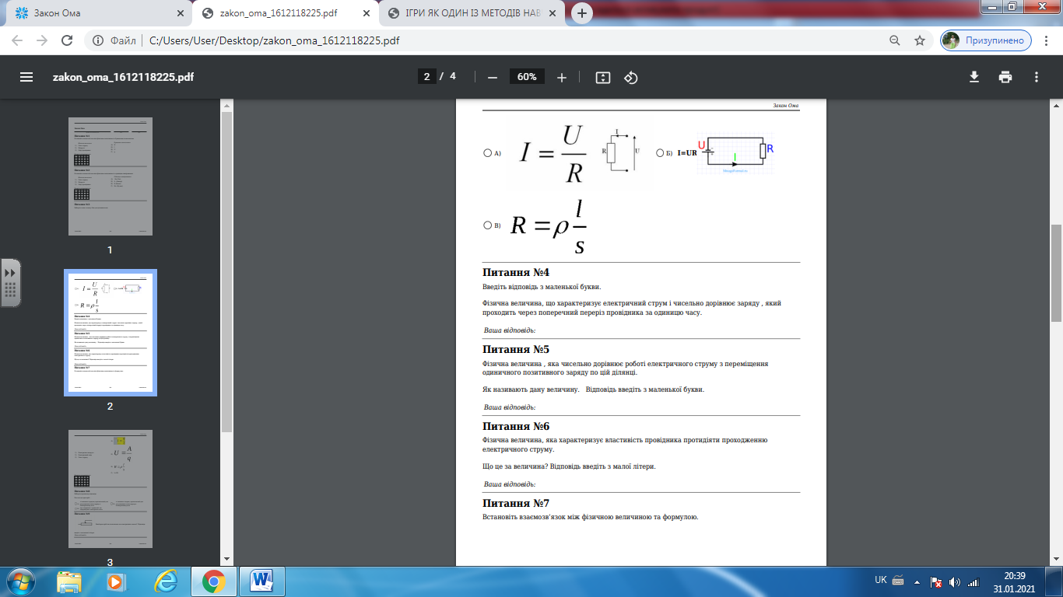

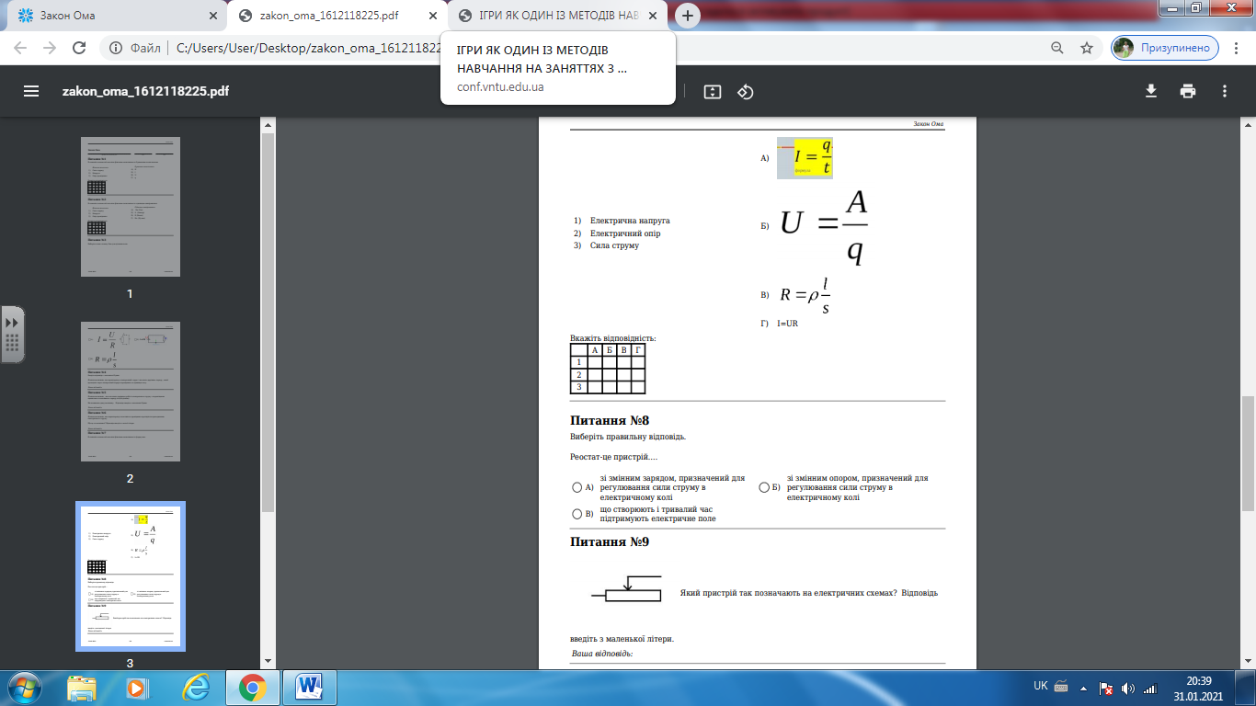
Google тест «Закони постійного струму»
Посилання: https://docs.google.com/forms/d/e/1FAIpQLScqn9AKjh1k92_RLFx5HyZE3D6RT7FUwbc5cEJa7G2zwuvcbg/viewform

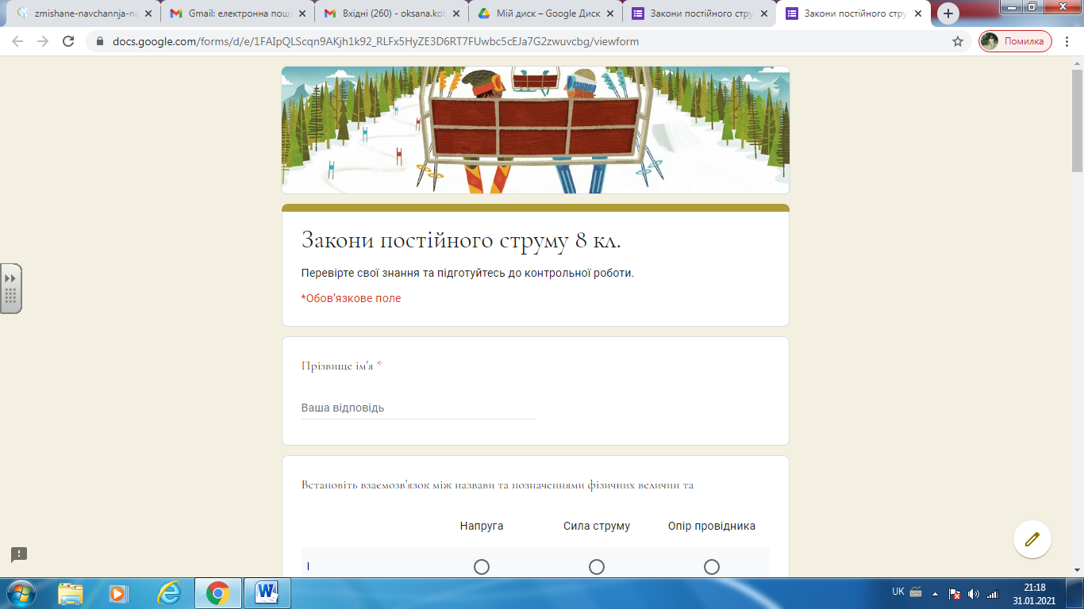

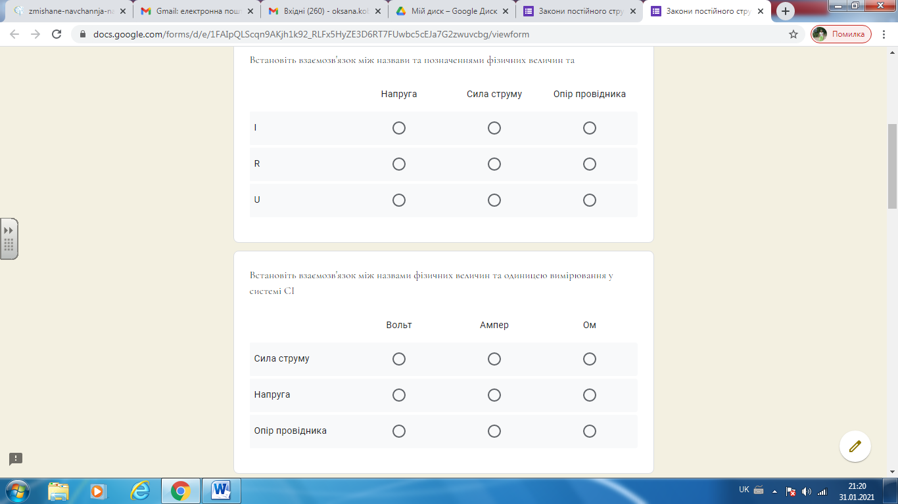

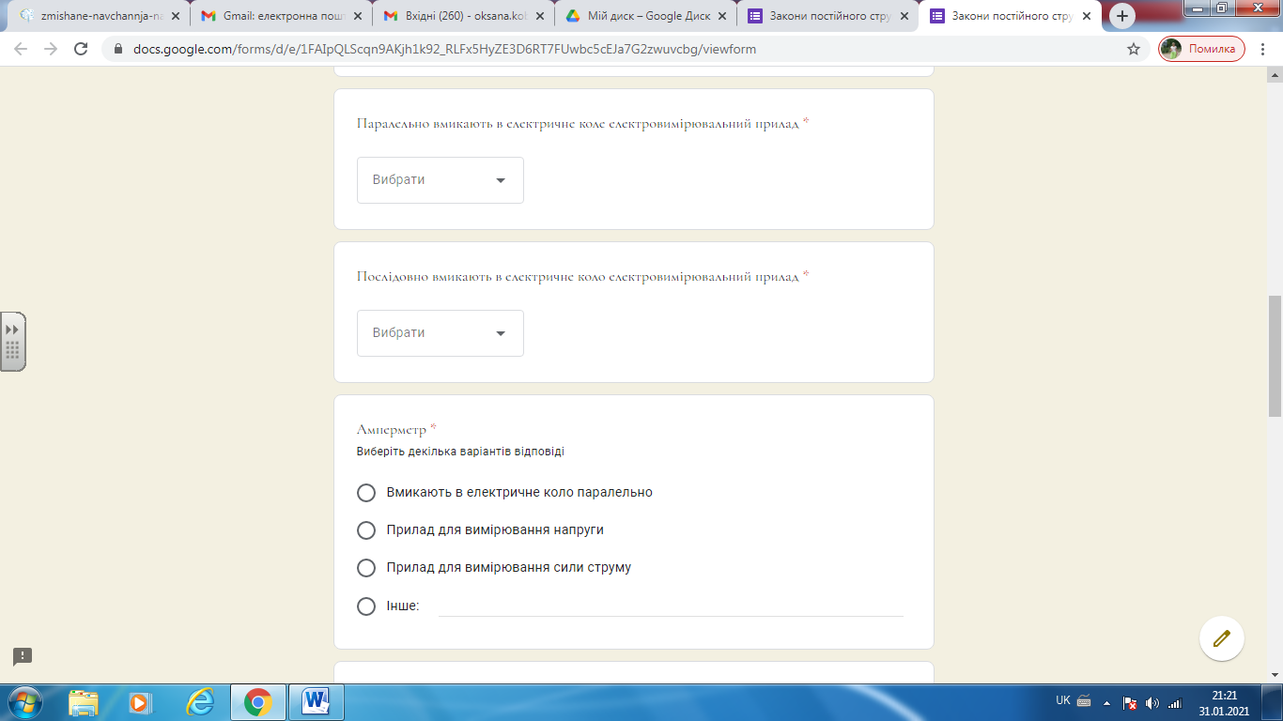
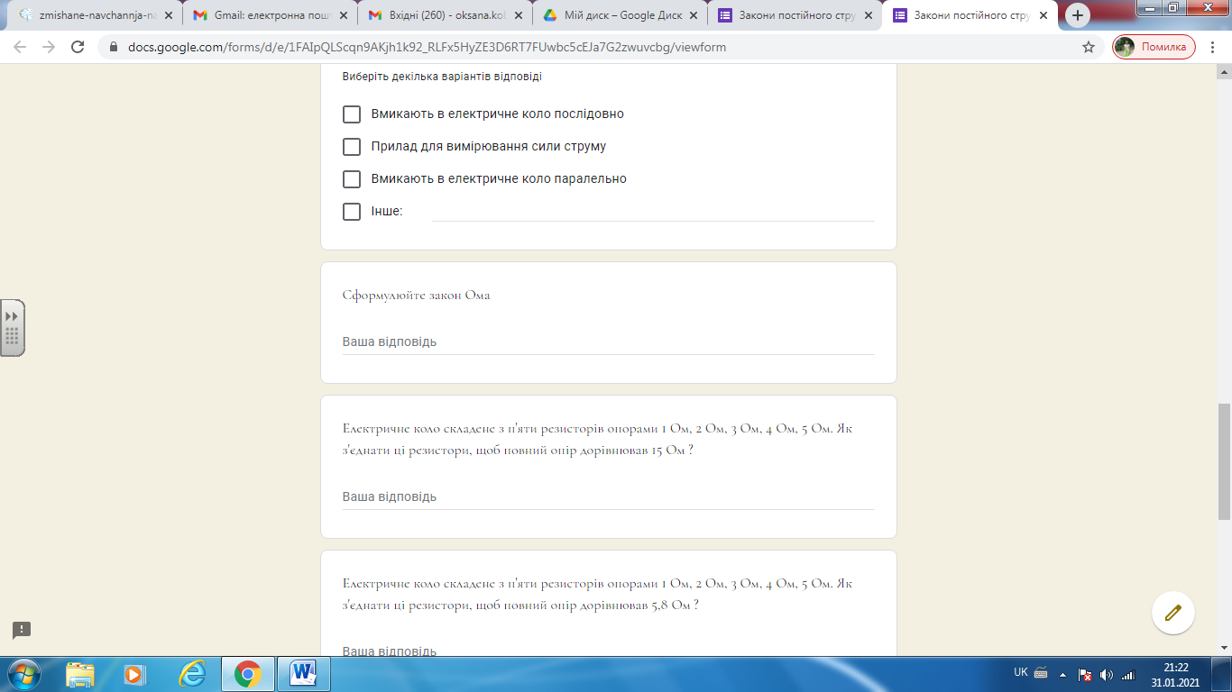

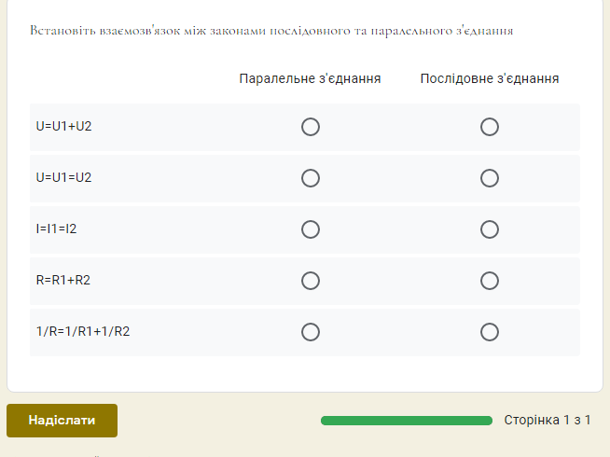
4.Післямова
У даній роботі розглянуто способи використання тестових технологій для оцінювання, діагностики, контролю знань здобувачів освіти.
Проаналізовано існуючі комп'ютерні системи для створення тестів. Розкрито методику застосування тестових оболонок ONLINE TEST PAD, Google-Форма, LEARNINGAPPS, Майстер-тест, My TestX, середовище сайтів Всеосвіта та На Урок. Розроблено в даних середовищах ряд тестів з фізики, які можна використовувати при поточному, тематичному, підсумковому контролі знань здобувачів освіти.
Працюючи з індивідуальними завданнями, здобувачі освіти відповідають на кожне запитання самостійно, усвідомлюючи його зміст. За цих умов підвищується інтерес до предмету, формується віра в здатність засвоїти самостійно відповідні питання чи предмет в цілому.
Результати реалізації проблеми в системі вивчення фізики здобувачами освіти демонструють позитивну динаміку, підтверджують дієвість онлайн тестування. Раціональне поєднання традиційного з онлайн тестуванням в освітньому процесі сприяє підвищенню його ефективності, всебічному і гармонійному розвитку особистості учнів, якісному формуванню ключових компетенцій випускника Нової української школи.
Швидкоплинний розвиток технологій, розвиток сфери досліджень, щоденне збільшення наукової, технічної інформації впливає на якісний розвиток освітньої галузі. Онлайн тестування вносять значні корективи у визначенні цілей і методів сучасної освіти. Використання тестів на уроках фізики допоможуть здобувачеві освіти якісно підготуватися до ЗНО.
Тестування дозволяє контролювати навчальний процес на кожному занятті, індивідуалізувати підхід до кожного учня, не витрачати часу з підрахунку балів, повністю автоматизувати процес навчання за індивідуальними програмами.

5. Список використаних джерел

  - Гавінський С.М. Уроки фізики 8 клас
  - Давидьон А.А. Експериментальні задачі з фізики для 7–9 кл.- Чернігів 1997.
  - Баряхтар В.Г. Підручник. Фізика 8 клас.- Харків, Ранок, 2016р.
  - Баряхтар В.Г. Підручник. Фізика 7 клас.- Харків, Ранок. 2015р.
5.Бугайчук К. Л. Змішане навчання: теоретичний аналіз та
стратегія впровадження в освітній процес вищих навчальних
закладів / К. Л. Бугайчук // Інформаційні технології і засоби
навчання. — 2016. — Т. 54, № 4. — С. 1–18.
6. Кухаренко В. М. та ін. Теорія та практика змішаного
навчання / В. М. Кухаренко, С. М. Березенська,
К. Л. Бугайчук, Н. Ю. Олійник, Т. О. Олійник, О. В. Рибалко,
Н. Г. Сиротенко, А. Л. Столяревська; за
ред. В. М. Кухаренка. — Харків, Україна: «Міськдрук», НТУ
«ХПІ», 2016.
7.Канівець Т.М. Основи педагогічного оцінювання Навчально-
методичний посібник, 2012р. 102сторінки.
8.Гельфгат І.М. Збірник задач з фізики 7 клас.- Харків, Ранок,
2015р.
- Гельфгат І.М. Збірник задач з фізики 8 клас.- Харків, Ранок, 2016р.
10.Терещук С. І. Змішане навчання як нова парадигма фізичної
освіти /С. І. Терещук // Вісник Чернігівського національного
педагогічного університету. — 2017. — Вип 146. —
C. 186–191.

Нові стратегії оцінювання повинні показати рівень оволодіння навичками мислення і комунікацій, вирішення складних проблем, використання правових та інших соціальних інструментів. Оцінювання повинно бути тісно пов’язаним з процесом навчання хоча б тому, що учні засвоюють власне те, за що їх оцінюють. Отже, методика перевірки знань, умінь та навичок має відповідати меті та методиці викладання курсу. Якщо для перевірки знань існують традиційні способи оцінювання, то перевірка навичок вимагає набагато більше часу. Цінності, 14 особисте ставлення проявлятимуться в реальному житті; завдання ж викладача – надати учням можливість проявити і захищати власну думку в будь яких ситуаціях в аудиторії чи поза нею.
Важливо оцінювати також те, як учень(студент) бере участь у навчальній діяльності – його активність на заняттях, спосіб спілкування з колегами, готовність до співпраці і прийняття відповідальності, дотримання правил обміну думками та інших норм поведінки на заняттях. Цей аспект оцінювання не може заміняти інших, більш суттєвих критеріїв, але його не можна недооцінювати чи зовсім не враховувати. При цьому важливо, щоб учні з початку занять могли ознайомитися з правилами поведінки на заняттях. Для цього на одному з перших уроків академічна група разом з викладачем може створити «міні статут». Спільне створення такого переліку правил учнями(студентами) значно підвищує ймовірність того, що вони будуть прийняті та будуть дотримані.
Вибір способу оцінювання. Залежно від мети й обраних критеріїв оцінювання можна вибрати різноманітні стратегії (методи, прийоми) оцінювання. Як правило, єдиних рекомендацій для вибору стратегії не існує. 18 Використання кількох стратегій допоможе не тільки виставити оцінку, а й одержати зворотний зв’язок стосовно ефективності навчання
Фахівці з оцінювання вважають, що дуже важливо заздалегідь повідомляти очікувані результати, критерії оцінювання, конкретні методи та шкалу оцінювання. Це допоможе виконувати роботу свідомо, старанно, знаючи, що від них очікує і вимагає викладач. Доводити вимоги до відома учнів можна порізному: продемонструвати форми для оцінювання і роз’яснити, що означає кожний критерій і кожний рівень оцінки.
Правильно сплановане оцінювання безпосередньо впливає на процес навчання. Для досягнення педагогічного результату через оцінювання необхідно : 1. чітко сформулювати короткострокові цілі навчання; 2. попередньо ознайомити з типами завдань; 3. в короткий термін після проведення оцінювання надати зворотну інформацію про навчальні досягнення та зауважити про прогалини
Необхідно, щоб процедура оцінювання була адекватною, справедливою й об’єктивною.
Періодичне оцінювання та зворотна інформація про його результати дозволяють учням глибше зрозуміти свої сильні та слабкі сторони. Таке інформування дає об’єктивні підстави для глибшого розуміння рівня власних вмінь та навичок, для розвитку самооцінювання
Рівні досягнення освітніх результатів Для здійснення оцінювання необхідно визначити рівні формування освітніх результатів, ступінь досягнення яких і буде аналізуватись, оцінюватись, вимірюватись. Визначенню шкали, системи, таксономії (з грецької «taxis» – розміщення, порядок) освітніх результатів приділили увагу багато вчених-педагогів та дидактів. Першим був американський психолог, професор педагогіки Чикагського університету Бенджамін Блум, який стверджував, що немає поганих учнів, а є погано навчені учні. Б.Блум виділив шість категорій освітніх результатів: знання, розуміння, застосування, аналіз, синтез, оцінка. Знання – перший рівень освітніх результатів, оскільки запам’ятовування є лише частиною більш складних процесів співвіднесення, оцінки, на яких будуються вищі категорії результатів навчання. Розуміння – результат навчання, який виявляється у вмінні використовувати абстрактні поняття, застосовувати іншу термінологію, символіку, переказувати своїми словами, перекладати на іншу мову. Застосування – категорія, яка передбачає навички та вміння застосовувати знання в ситуаціях, відмінних від тих, в яких учень отримав ці знання. Застосування знань – це вміння узагальнювати, пов’язувати з певними принципами. Аналіз – вміння виокремлювати частини з цілого, визначати взаємозв’язки між окремими частинами, формулювати концепції, висновки, яких автор навчального матеріалу дотримувався, але явно не висловив. Синтез – визначає вміння комбінувати елементи так, щоб отримати ціле, збирати матеріал із різних джерел так, щоб 30 отримати модель чи структуру більш зрозумілу, ніж початковий матеріал. Оцінка – вміння оцінювати значення того чи іншого матеріалу, з використанням чітких критеріїв, виконувати адекватний аналіз явищ (на відміну від суб’єктивної думки). Принципова особливість таксономічного підходу полягає у визначенні завданнь навчання для формування бази оцінювання через оволодіння знаннями на рівні усіх категорій освітніх результатів.

